BỘ GIÁO DỤC VÀ ĐÀO TẠO

**TRƯỜNG ĐẠI HỌC CẦN THƠ**

**MINH CHỨNG SẢN PHẨM – MÁY QUÉT THẺ**

**ĐỀ TÀI NGHIÊN CỨU KHOA HỌC CỦA SINH VIÊN**

**NGHIÊN CỨU HỆ THỐNG ĐIỂM DANH BẰNG THẺ**

**TSV2017-12**

**Cần Thơ, Ngày 30 tháng 11 năm 2017**

**Máy quét thẻ điểm danh**

Khi quét thẻ qua bộ thiết bị thì hệ thống sẽ ghi nhận hoạt động điểm danh cho một sự kiện đã cài đặt từ trước

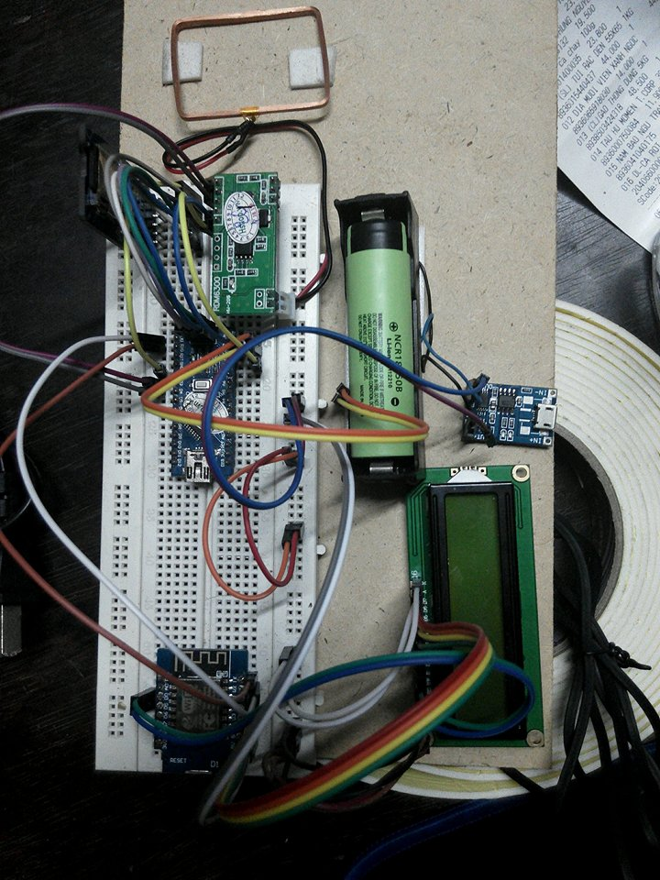

7

6

5

3

4

2

1

Hình 6.1 Máy con

|  |  |  |
| --- | --- | --- |
| STT | Tên | Chức năng |
| 1 | Anten của Mạch đọc thẻ RFID | Phát và nhận tín hiệu RFID từ thẻ |
| 2 | Mạch đọc thẻ RFID và ghi thẻ nhớ | Phân tích tin hiệu để xử lý – Đọc ghi thẻ nhớ |
| 3 | Nguồn pin Lithium Ion | Nguồn nuôi hệ thống máy con |
| 4 | Mạch sạc pin Lithium Ion | Mạch sạc cho nguồn pin |
| 5 | Mạch Arduino Nano | Mạch xử lý chính |
| 6 | Màn hình Text 1602 | Màn hình hiển thị thông tin |
| 7 | Mạch NodeMCU | Mạch truyền tín hiệu qua wifi |

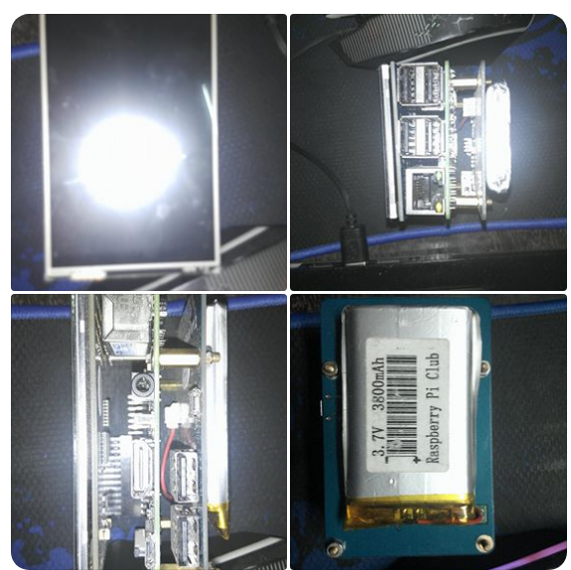

Hình 6.2 Bộ ảnh máy chính

|  |  |  |
| --- | --- | --- |
| STT | Tên | Chức năng |
| Ảnh 1 | Màn hình cảm ứng LCD | Hiển thị thông tin và tương tác với hệ thống |
| Ảnh 2+3 | Cụm thân máy (trái sang phải): màn hình – mạch Raspberry Pi 3 – Nguồn pin Lithium Polymer | Mạch Raspberry Pi 3: mạch xử lý chính (như một máy tính thu nhỏ với hệ điều hành Raspbian OS họ Linux) |
| Ảnh 4 | Nguồn pin Lithium Polymer | Nguồn nuôi hệ thống, tích hợp mạch sạc |